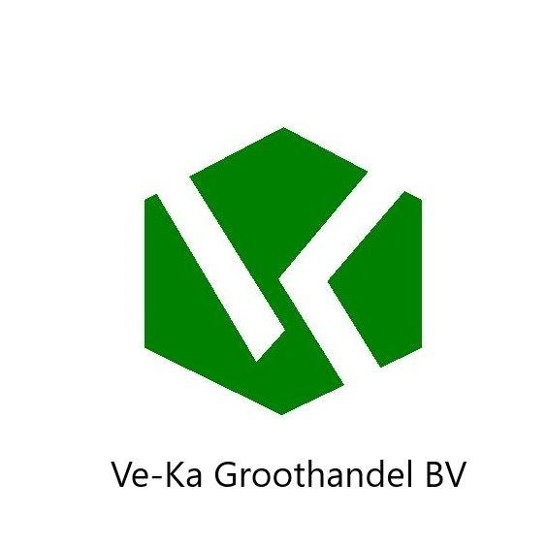

1 identificatie van de stof of het preparaat en van de vennootschap / onderneming

Informatie over het product:

Handels naam: Glazuurfix GL-2750

Toepassing van de stof/ bereiding: Bindmiddel voor glazuren

Pigmenten engobes ,Hulp-

Middel voor de keramische

Industrie.

Leverancier: Ve-Ka groothandel b.v.

Industrieweg 7a

6621 BD Dreumel

Tel: 0487 571667

Info @ve-ka.nl

Inlichtingen in noodsituatie: 0487 571667

2 Gevaren,

Gevaar omschrijving Vervalt

Speciale gevaar omschrijving , Vervalt

Voor mens en milieu

3 samenstelling en informatie over de bestanddelen,

H-317 Kan een allergische huid reactie veroorzaken

P-270 Niet eten , drinken of roken tijdens het gebruik van dit product.

P-260 Stof/rook/gas/nevel/damp/spuitnevel niet inademen.

4 Eerste hulp maatregelen,

Algemene informatie: geen speciale maatregel noodzakelijk.

Na huidcontact: over het algemeen is het product niet prikkelend voor de huis.

Na het inademen Frisse lucht toevoeren: bij klachten arts opzoeken.

Na Huidcontact: Geen bijzondere eerst hulpmaatregelen, spoelen met voldoende schoon water

.

Contact met de ogen: Grondig spoelen.

5 Brandveiligheid,

Niet brandbaar geen ontwikkeling van gevaarlijke rook of dampen bij brand.

6 Maatregelen bij accidenteel vrijkomen van de stof of het preparaat,

Persoonlijke voorzorgsmaatregelen: Draag geschikte, persoonlijke

Veiligheidsuitrusting.

Maatrelingen tegen het milieu: Geen.

7 Hantering en opslag

Hantering : geen bijzondere voorwaarden

Opslag: Opslag tussen de 5 en 30°C ,minimaal 12 maanden houdbaar

Onder de juiste opslag condities

8 Maatregelen ter beperking aan blootstelling/persoonlijke bescherming,

Hygiënische maatregelingen: Bij het werken met grondstoffen moeten

De gebruikelijke veiligheids-

Maatregelingen nageleefd worden.

Luchtwegen bescherming : Gebruik maken van goede ventilatie

Huidbescherming: Gepaste kledij dragen.

9 Fysische en chemische eigenschappen

Vorm : Vloeibaar

Kleur : Crème

Geur : Schoonmaak applicatie

PH: 6,5-7,5

Kookpunt: 110°C/240°F

10 Stabiliteit en reactiviteit,

Gevaarlijke reacties : Geen gevaarlijke reacties.

11 toxicologische informatie,

Voor het product liggen geen toxicologische gegevens vast.

12 Ecologische informatie,

Verdere ecologische aanwijzingen: Geen data.

13 instructie voor verwijdering,

Neen voorbehandeling met inachtneming van de wettelijke, plaatselijke voorschriften naar een plaatselijke afvalverbrandingsinstallatie afvoeren.

14 Informatie met betrekking tot vervoer,

Geen gevaarlijk product in de zin van de transportvoorschriften.

15 Wettelijk verplichte informatie,

EC etikettering: niet nodig

Risico zinnen: H-317

Safety zinnen: H-270Niet eten, drinken of roken tijdens

Gebruik

H-260 stof niet inademen.

Statutaire instrumenten:

Classification , Packaging and labelling regulation 2017 The Chemicals(hazard information and Packaging for Supply) Regulations 2002 Environmental Protection Act. 1990

Verdere voorlichting:

H.S.E. EH 40/2002 Occupational Exposure Limits 2002 and 2003 Supplement PPE 2nd Edition 2002. IMDG 2002 Amendment 31. Not a Hazardous substance or mixture to regulation (EC) No. 127/2008

This substance is not classified as dangerous according the Directive 67/548/EEC.

16 overige informatie,

Geen.

Ve-ka groothandel b.v.

